บทที่ 9

ตัวอย่างและการทดสอบการทำงานของโปรแกรม

  - ตัวอย่างการเลือกเส้นทางแบบสแตติก
ตัวอย่างนี้เป็นการคอนฟิกเราเตอร์โดยใช้การเลือกเส้นทางแบบสแตติกมีลำดับการทำงานดังนี้
- เปิดโปรแกรมขึ้นมาทำการสร้างเครือข่ายเราเตอร์ดังรูป
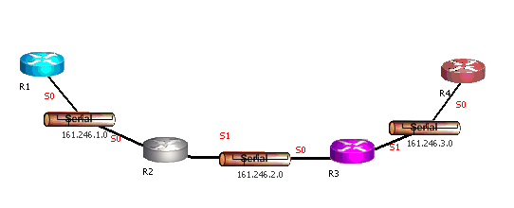
รูปที่ 9-1 รูปเครือข่ายเราเตอร์

- จากนั้นทำการดับเบิ้ลคลิ้กที่ตัวเราเตอร์แต่ละตัวก็จะแสดงหน้าจอคอนโซลขึ้นมา แล้วทำการคอนฟิกเราเตอร์ให้ครบทั้ง 4 ตัวโดยกำหนดอินเตอร์เฟสตามเครือข่ายที่สร้างขึ้นแล้วกำหนดแต่ละอินเตอร์เฟสให้อยู่ในสถานะที่ทำงาน(UP) จากนั้นลองใช้คำสั่ง show ip route เพื่อดูคาตารางเลือกเส้นทางดังตัวอย่าง

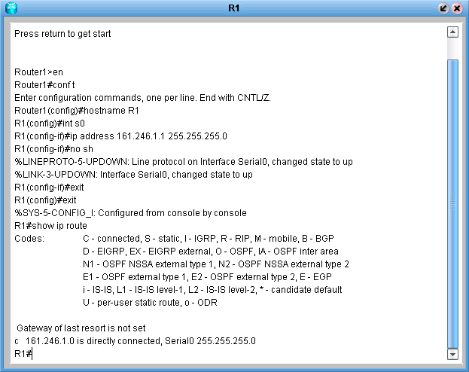

รูปที่ 9-2 การคอนฟิกการเลือกเส้นทางแบบสแตติกของเราเตอร์ R1

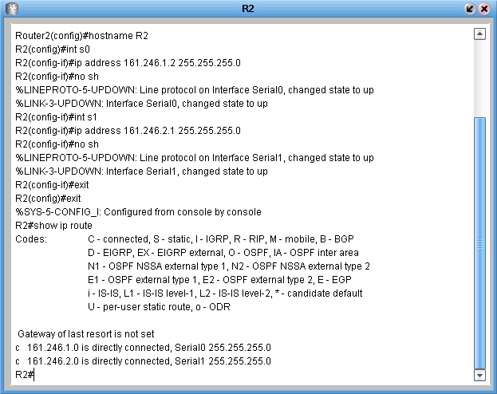

รูปที่ 9-3 การคอนฟิกการเลือกเส้นทางแบบสแตติกของเราเตอร์ R2
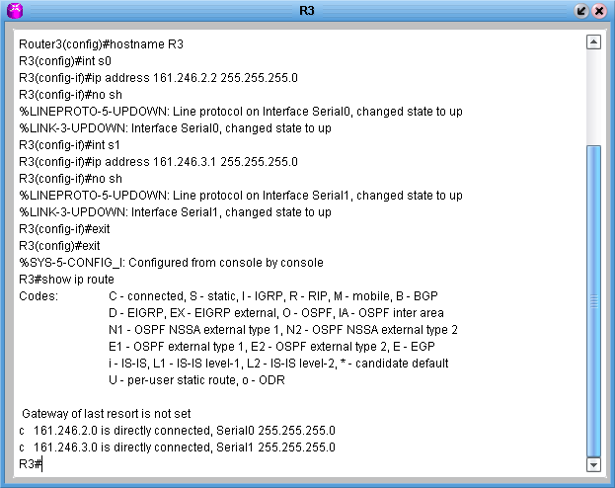

รูปที่ 9-4 การคอนฟิกการเลือกเส้นทางแบบสแตติกของเราเตอร์ R3

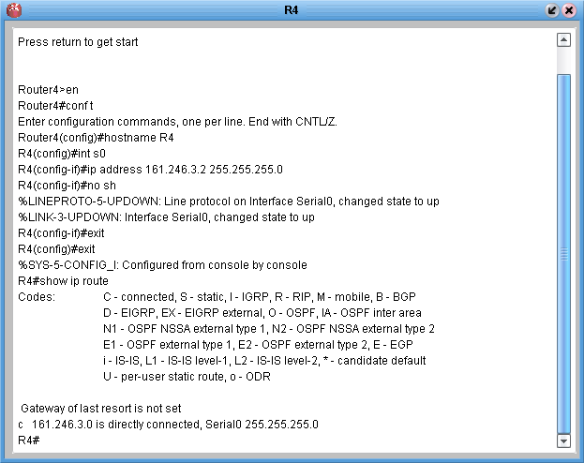

รูปที่ 9-5 การคอนฟิกการเลือกเส้นทางแบบสแตติกของเราเตอร์ R4
- สร้างการเลือกเส้นทางแบบแสตติกโดยใช้คำสั่ง ip route แล้วใช้คำสั่ง show ip route ดูค่าตารางเลือกเส้นทางอีกที
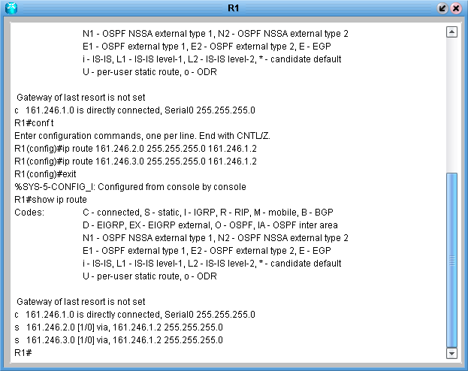

รูปที่ 9-6 การแสดงเส้นทางแบบสแตติกของเราเตอร์ R1
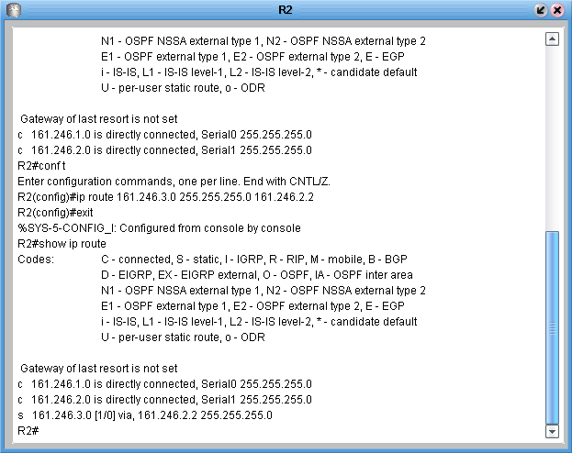

รูปที่ 9-7 การแสดงเส้นทางแบบสแตติกของเราเตอร์ R2
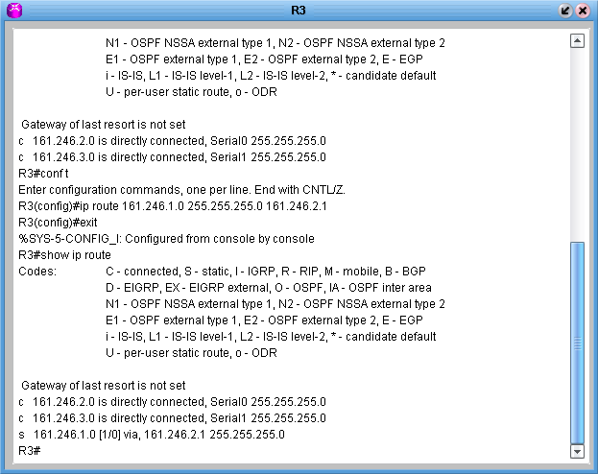

รูปที่ 9-8 การแสดงเส้นทางแบบสแตติกของเราเตอร์ R3

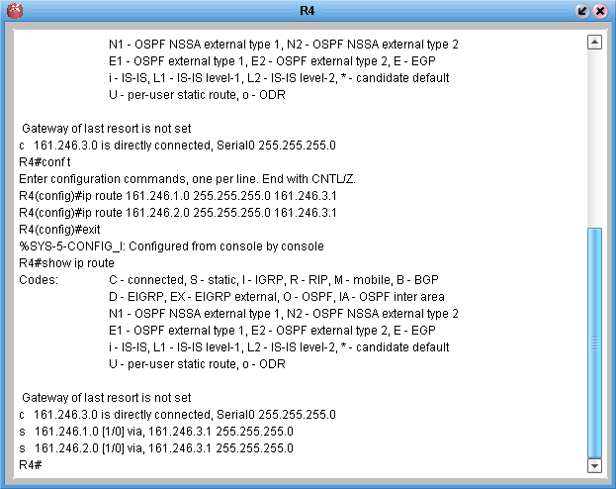

รูปที่ 9-9 การแสดงเส้นทางแบบสแตติกของเราเตอร์ R4

- ทดสอบโดยใช้คำสั่ง ping เพื่อตรวจสอบว่าไปถึงปลายทางได้หรือไม่ ในที่นี่จะใช้เราเตอร์ R1 ping ไปยังไอพี 161.246.3.2 ซึ่งเป็นอินเทอร์เฟสของเราเตอร์ R4 ซึ่งถ้าการเชื่อมต่อถูกต้อง จะต้องสามารถ ping ไปได้ และไอพี 161.246.3.3 ซึ่งไม่มีในตารางเลือกเส้นทางดังนี้

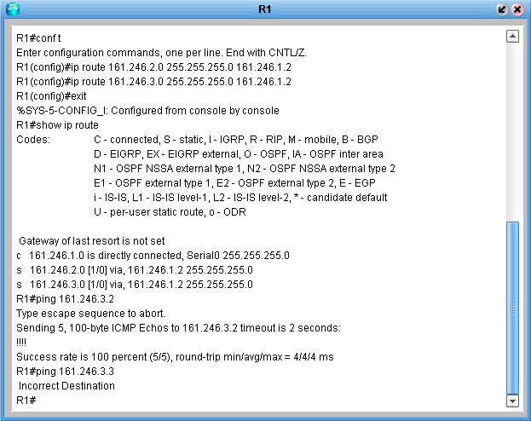

รูปที่ 9-10 ผลการใช้คำสั่ง ping

  - ตัวอย่างการทำงานของโพรโตคอลอาร์ไอพี
1. จากตัวอย่างที่แล้วเราจะใช้เครือข่ายเดิมในการจำลองการทำงานของเราเตอร์โดยใช้โพรโตคอลอาร์ไอพี โดยการยกเลิกโพรโตคอลแบบสแตติกทั้งหมดด้วยคำสั่ง no ip route หลังจากนั้นก็ทำการกำหนดโพรโตคอลอาร์ไอพีให้เราเตอร์โดยใช้คำสั่ง router rip โดยทำกับเราเตอร์ทุกตัว จากนั้นเมื่อลองใช้คำสั่ง show ip route ดูก็จะได้ผลลัพธ์ดังนี้

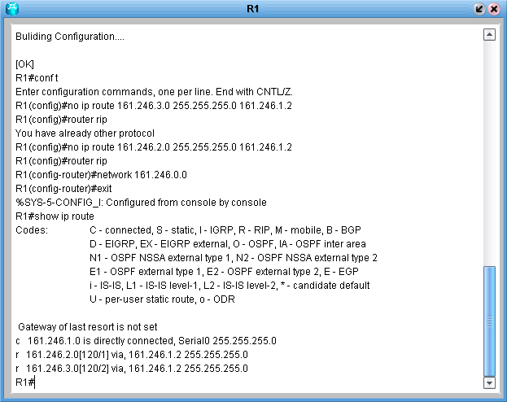

รูปที่ 9-11 การคอนฟิกโพรโตคอลอาร์ไอพีของเราเตอร์ R1

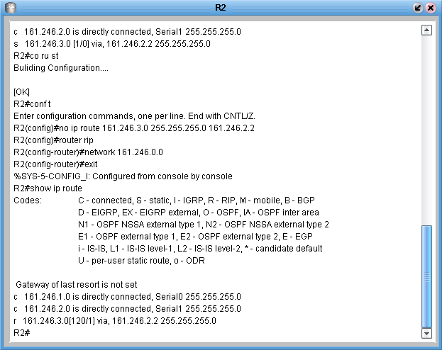

รูปที่ 9-12 การคอนฟิกโพรโตคอลอาร์ไอพีของเราเตอร์ R2
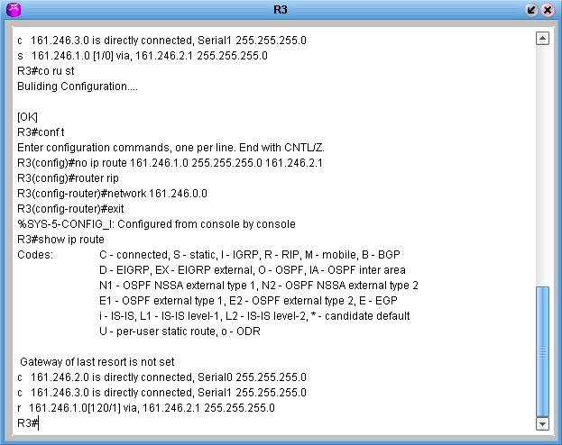

รูปที่ 9-13 การคอนฟิกโพรโตคอลอาร์ไอพีของเราเตอร์ R3

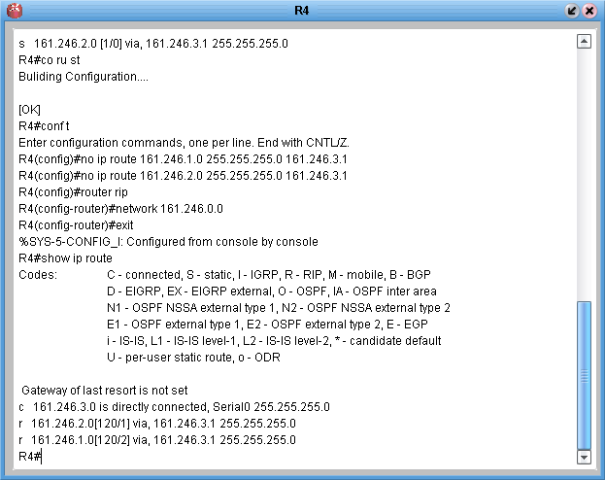

รูปที่ 9-14 การคอนฟิกโพรโตคอลอาร์ไอพีของเราเตอร์ R4
2. ลองใช้คำสั่ง ping ตรวจสอบการเชื่อมต่อโดย ping จากเราเตอร์ R1 ไปยัง R4 ที่ไอพี 161.246.3.2 จะได้
ผลลัพธ์ดังนี้

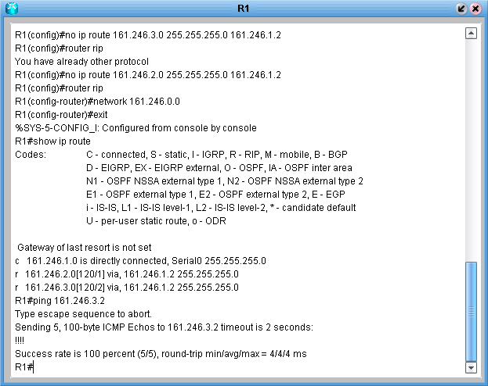

รูปที่ 9-15 การใช้คำสั่ง ping

  - ตัวอย่างการทำงานของโพรโตคอลโอเอสพีเอฟ
เป็นตัวอย่างการจำลองการทำงานของเราเตอร์ที่ใช้โพรโตคอลโอเอสพีเอฟ
- สร้างเครือข่ายดังรูป
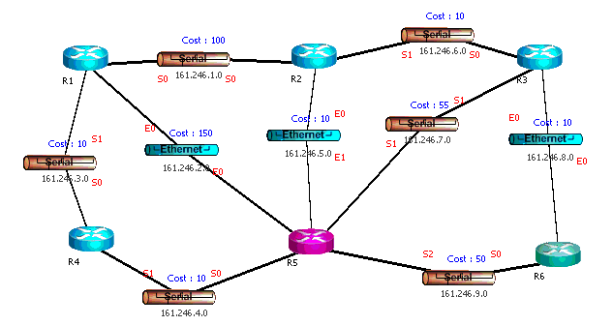

รูปที่ 9-16 รูปเครือข่ายโอเอสพีเอฟ
- ทำการกำหนดค่าอินเตอร์เฟสตามรูป แล้วก็กำหนดโพรโตคอลให้กับเราเตอร์ทุกตัวเป็นแบบโอเอสพีเอฟด้วยคำสั่ง router ospf [id] โดย id ให้ใส่เป็นเลขอะไรก็ได้ซึ่งไม่มีผลต่อการทำงานของโปรแกรม เช่นที่เราเตอร์ R1 ก็ใส่เป็น router ospf 1 เป็นต้น หลังจากนั้นก็กำหนดค่าคอสท์ให้กับสายเชื่อมต่อระหว่างเราเตอร์ด้วยคำสั่ง ip ospf [cost] ซึ่งค่าคอสท์แสดงถึงระยะเวลาในการส่งข้อมูลผ่านเครือข่ายถ้าค่าคอสท์มากก็ต้องใช้เวลาในการส่งข้อมูลมาก ซึ่งโพรโตคอลโอเอสพีเอฟต้องสามารถหาเส้นทางที่คอสท์ต่ำที่สุดได้ ให้กำหนดค่าคอสท์ตามรูปเครือข่ายข้างบน
- ใช้คำสั่ง traceroute เพื่อดูว่าเส้นทางจากเราเตอร์ R1ไปยังไอพี 161.246.8.2 ที่เป็นอินเตอร์เฟส E0 ของเราเตอร์ R3 ว่าสามารถไปทางไหนได้บ้าง โดยถาดูจากรูปที่ 9-16 แล้วจะเห็นได้ว่าจากเราเตอร์ R1 ไปยังเราเตอร์ R3 มีด้วยกันทั้งหมด 9 เส้นทางได้แก่
เส้นทางที่1 1.0, 6.0, 8.0
เส้นทางที่2 1.0, 5.0, 9.0, 8.0
เส้นทางที่3 1.0, 5.0, 7.0, 8.0
เส้นทางที่4 2.0, 5.0, 6.0, 8.0
เส้นทางที่5 2.0, 7.0, 8.0
เส้นทางที่6 2.0, 9.0, 8.0
เส้นทางที่7 3.0, 4.0, 5.0, 6.0, 8.0
เส้นทางที่8 3.0, 4.0, 7.0, 8.0
เส้นทางที่9 3.0, 4.0, 9.0, 8.0
โพรโตคอลโอเอสพีเอฟจะเลือกเส้นทางที่ดีที่สุดโดยใช้อัลกอริทึมของไดจ์สตรา( Dijkstra Algorithm) (ดูรายละเอียดได้ในบทที่ 6) โดยคิดจากค่าคอสท์ที่ได้กำหนดให้กับสายเชื่อมต่อระหว่างเราเตอร์ R3 ดังรูปที่ 9-17 และผลจากคำสั่ง traceroute ดังรูปที่ 9-18

รูปที่ 9-16 รูปแสดงเส้นทางจากเราเตอร์ R1 ไปยังเราเตอร์ R3
ในที่นี้หมายเลข 1.0 หมายถึง 161.246.1.0 และหมายเลขอื่นๆก็มีความหมายเช่นเดียวกันเช่น 2.0
ก็หมายถึง 161.246.2.0 เป็นต้น

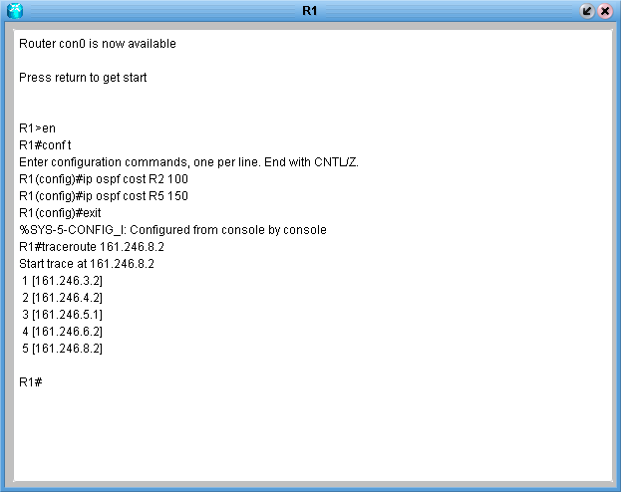

รูปที่ 9-18 การใช้คำสั่ง traceroute

  - ตัวอย่างการทำงานแบบผู้ใช้หลายคน
ตัวอย่างนี้เป็นการใช้งานสำหรับผู้ใช้หลายคน โดยสมมติให้มีผู้ทำการทดลองอยู่ 3 คนได้แก่ User1,User2 และ User3 โดยมีผู้ดูแลการทดลอง 1 คนคือ Admin1
- ผู้ดูแลการทดลองสร้างเครือข่ายที่มีเราเตอร์อยู่ 3 ตัวและกำหนดพาสเวิร์ดให้เราเตอร์แต่ละตัว ดังนี้คือ
  - เราเตอร์ R1 พาสเวิร์ดคือ U1
  - เราเตอร์ R2 พาสเวิร์ดคือ U2
  - เราเตอร์ R3 พาสเวิร์ดคือ U3
โดยกำหนดให้ User1 ทำการคอนฟิกเราเตอร์ R1, User2 ทำการคอนฟิกเราเตอร์ R2 และ User3 ทำการคอนฟิกเราเตอร์ R3 โดยมีข้อกำหนดว่าให้คอนฟิกเราเตอร์ให้ใช้โพรโตคอลอาร์ไอพี

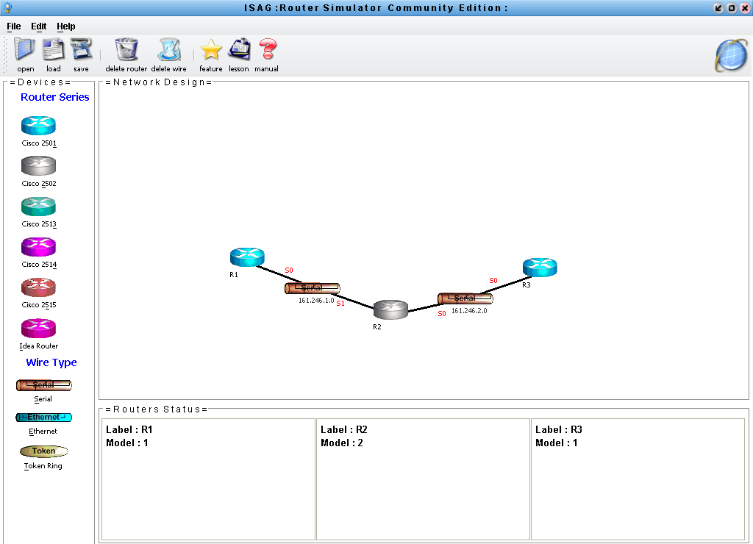

รูปที่ 9-19 รูปเครือข่ายที่ผู้ดูแลการทดลองสร้างขึ้น

- ผู้ทำการทดลองแต่ละคนก็ทำการเปิดโปรแกรมขึ้นมาแล้วเลือกโหมด User จากนั้นก็กดปุ่มโหลดเพื่อโหลดไดอะแกรมที่ผู้ดูแลการทดลองสร้างไว้ แล้วทำการคอนฟิกเราเตอร์ตัวที่ได้รับมอบหมายจากผู้ดูแลการทดลอง จะได้ผลดังนี้

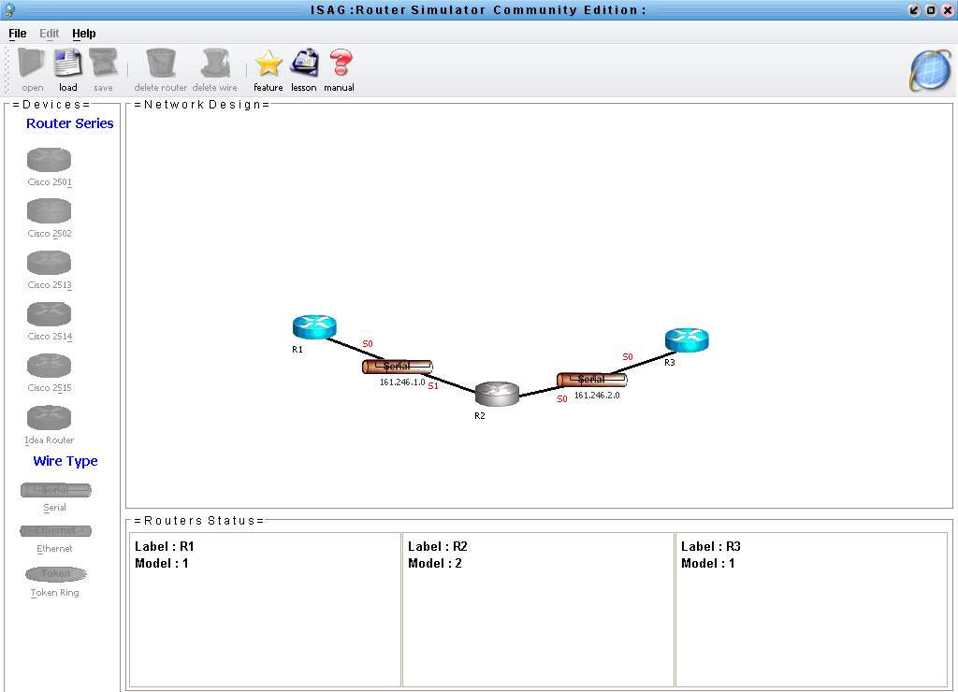

รูปที่ 9-20 รูปเครือข่ายที่ผู้ทำการทดลองโหลดมาจากเซิร์ฟเวอร์
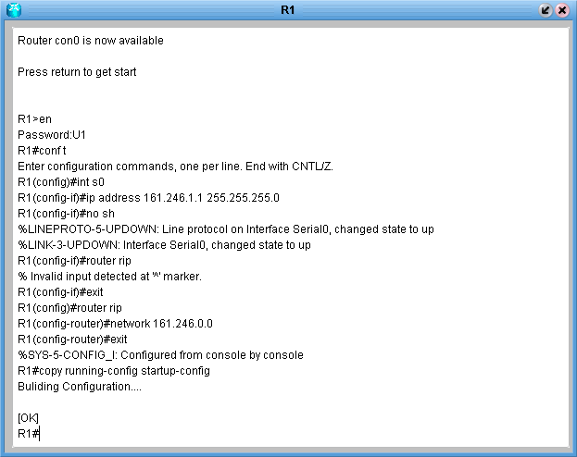

รูปที่ 9-21 แสดงผลการคอนฟิกเราเตอร์ของ User1

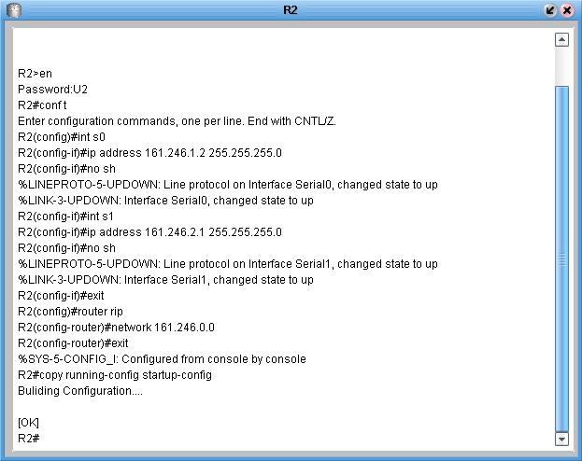

รูปที่ 9-22 แสดงผลการคอนฟิกเราเตอร์ของ User2

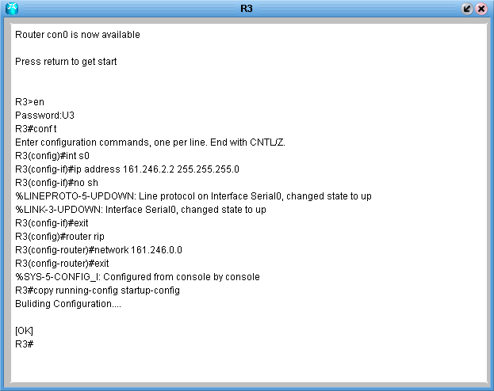

รูปที่ 9-23 แสดงผลการคอนฟิกเราเตอร์ของ User3

- เมื่อ User ทั้ง 3 คนทำการคอนฟิกเราเตอร์ที่ได้รับมอบหมายได้อย่างถูกต้องตามรูปที่ 9-21, 9-22
และ 9-23 แล้วเมื่อใช้คำสั่ง ping ตรวจสอบการเชื่อมต่อระหว่างเครือข่ายวง 161.246.1.0 กับเครือ
ข่ายวง 161.246.2.0 โดย ping จาก Router1 ไปยัง Router3 ผลลัพธ์ที่ได้คือ Router1 สามารถไปถึง Router3 ได้ ผลลัพธ์ที่ได้ดังรูปที่ 9-24

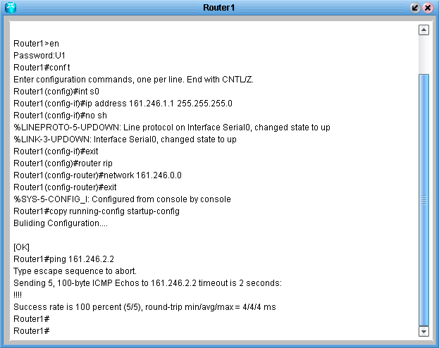
ผลลัพธ์จากคำสั่ง ping

รูปที่ 9-24 แสดงผลลัพธ์ของคำสั่ง ping จาก Router1 ไปยัง Router3 เมื่อทำการคอนฟิกได้ถูกต้อง
- สมมติเมื่อ User2 ทำการคอนฟิกอินเตอร์เฟส S1 ของ Router2 ให้มีสถานะ down จะทำให้เครือข่ายวง 161.246.1.0 และเครือข่ายวง 161.246.2.0 ไม่สามารถติดต่อสื่อสารกันได้ ผลการคอนฟิกดังรูปที่ 9-25 ดังนั้นเมื่อใช้คำสั่ง ping จาก Router1 ไปยัง Router3 หรือ Router3 ไปยัง Router1 ผลลัพธ์จากการ ping ไม่สามารถไปถึงปลายทางได้ดังรูปที่ 9-26

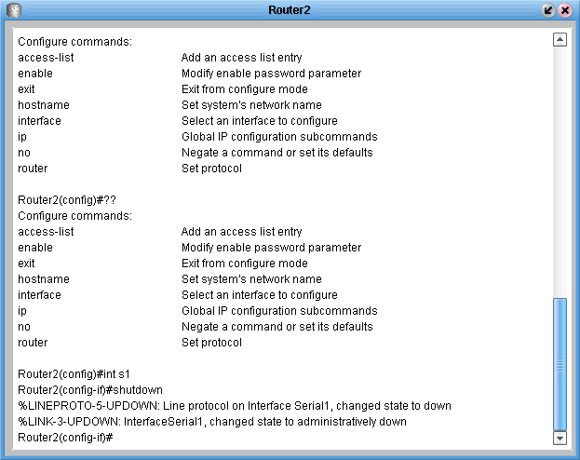
ผลลัพธ์จากคำสั่ง
shutdown
รูปที่ 9-25 แสดงการคอนฟิกให้อินเตอร์เฟส S1 ของ Router2 มีสถานะเป็น Down

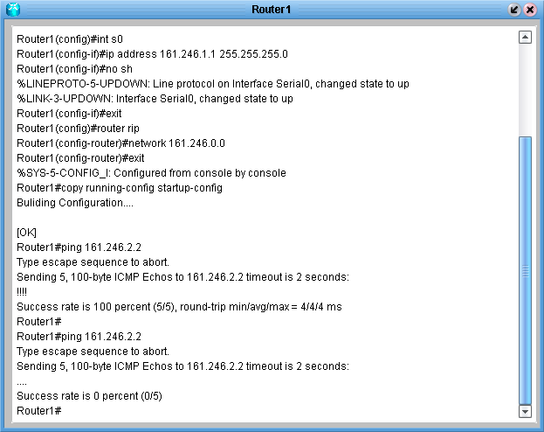
ผลลัพธ์จากคำสั่ง ping
รูปที่ 9-26 แสดงผลลัพธ์ของคำสั่ง ping จาก Router1 ไปยัง Router3 เมื่อทำการคอนฟิกไม่ถูกต้อง

